Közösségi tevékenységet szolgáló közterületek megújítása, fejlesztése – kerékpáros pihenőpont kialakítása
A Bakony és Balaton Keleti Kapuja Közhasznú Egyesület által meghirdetett, VP6-19.2.1-7-2-17 kódszámú, „Helyi identitást és közösségi együttműködést segítő fejlesztések támogatása” című felhívásra Ősi Község Önkormányzata által benyújtott kérelem támogatást nyert.
A projekt kapcsán a település egy újabb közösségi térrel és LEADER PIHENŐPONT-tal lett gazdagabb, az Ősiből Berhida irányába kivezető út mellett egy új – közösségi tevékenységet szolgáló virágos, cserjés, fás zöldterület – kerékpáros pihenőpont épült. Árnyékolt padok és asztalok, esőbeálló, kerékpár-szerelőoszlop, információs tábla, ivókút, szemetes kihelyezésével egy élvezetes, barátságos közösségi tér alakult ki.

Ősi Község Önkormányzata a kerékpáros pihenőpont kialakítását - az Európai Mezőgazdasági Vidékfejlesztési Alapból, a hazai központi költségvetési előirányzati forrásból finanszírozott - Vidékfejlesztési Program keretén belül valósította meg önkormányzati önerő biztosításával. Az elnyert támogatás összege: 7.996.516,- Ft, önerő összege: 119.382,- Ft.
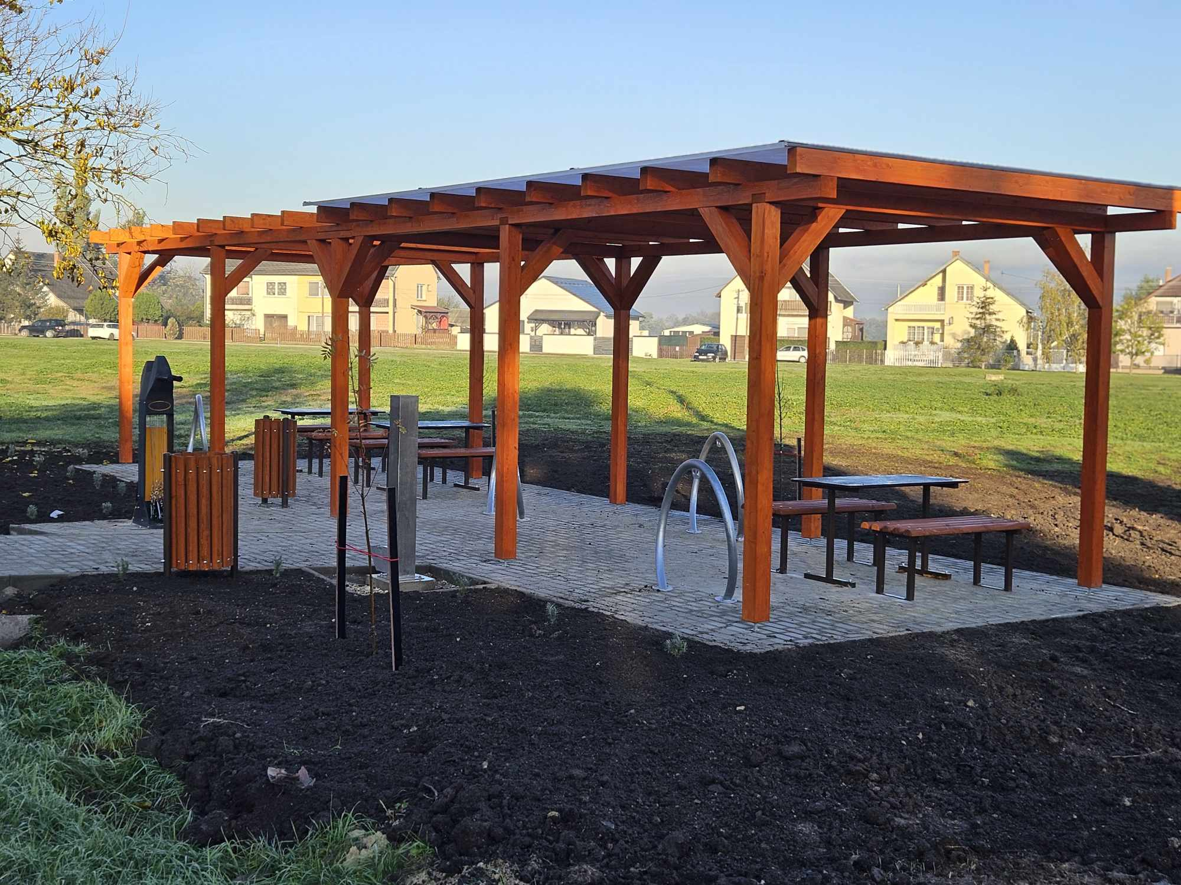
Ősi, 2023. október 31.
